**我校在上海市创业指导站评估中荣获专创特色奖**

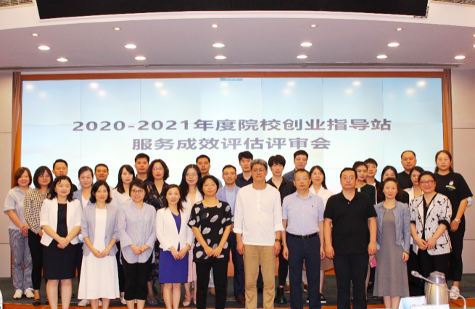

近期，在上海市人力资源和社会保障局、上海市教委的指导下，由上海市就业促进中心、上海市学生事务中心主办的2020-2021年度上海市院校创业指导站服务成效集中评审会顺利举行。我校自2020年成立创业指导站来首次参加评审，达标B级并荣获专创特色奖！

我校创业指导站负责人张剑老师围绕组织保障、创业教育、创业服务、指导成果以及特色创新等多个维度，就学校创业教育工作相关政策和保障机制、师资队伍建设、创业教育理论课程研究与实践、氛围营造、创业团队培育数量、学生创业类学生社团情况等向专家组进行了详细介绍，并与评审专家进行了交流互动。专家组对我校创业指导站的年度创业工作给予了肯定。

学生是大众创业万众创新的生力军，支持学生参与创新创业具有重要意义。一年来，学校以创业指导站作为学生创新创业的服务平台，结合建筑专业优势，将创业教育、指导帮扶、资源对接、文化引领融为一体，有效提升了学生创新创业能力，优化了学生创新创业环境，促进学生创新创业成果转化，取得了积极的成效。

站在新的历史阶段，创业指导站也要全面升级创业指导服务能力，助力双创实现高质量发展，为更多同学提供创新创业服务保障。